ХМЕЛЬНИЦЬКИЙ НАЦІОНАЛЬНИЙ УНІВЕРСИТЕТ

Факультет програмування та комп’ютерних

і телекомунікаційних систем

Кафедра інженерії програмного забезпечення

**Лабораторна робота № 4**

з дисципліни «WEB-програмування»

на тему:

«БЛОЧНА МОДЕЛЬ ДОКУМЕНТА»

**Виконав:**

студент 3 курсу, групи ІПЗ-17-1, варіант 4 __________________ Дьоміна А. І.

**Перевірив:**   ___________________ Яшина О. М.

Хмельницький – 2020 р.

**Мета роботи:** Вивчити способи групування та організації елементів. Навчитись керувати розташуванням елементів на сторінці.

**Завдання:**

1. Ознайомитися з теоретичними відомостями, необхідними для виконання роботи.
2. Обрати персональну тему за варіантом з додатку В.
3. Підготувати сторінку, що є енциклопедичною довідкою з теми. За зразок можна взяти структуру сторінки Вікіпедії. При створенні сторінки використати отримані навички: −структурувати сторінку, розділивши її на змістовні блоки (шапка, підвал, скорочена довідка в правій колонці, підрозділи); −оформити текст, застосовуючи заголовки, списки, абзаци, зображення. Кожен елемент повинен мати стилі, всі стилі мають бути винесені в таблицю зв’язаних стилів; −у підвал сторінки додати власне прізвище, що є посиланням на сторінку-резюме, розроблену в попередніх роботах.
4. Скопіювати проект та розділити сторінку, створену в пункті 3, на декілька сторінок, кожна з яких містить окремий підрозділ: −на кожній зі сторінок зберегти бокову колонку зі скороченою довідкою; −на всіх сторінках між шапкою та основним змістом додати горизонтальне навігаційне меню, що містить посилання на створені сторінки; −виділяти стилем поточну сторінку в навігаційному меню.
5. Оформити звіт з роботи.
6. Відповісти на контрольні питання

**Завдання з додатку В**

|  |  |  |
| --- | --- | --- |
| Варіант | Тема | Підрозділи |
| **4** | Марк Цукерберг | Скорочена довідка  Біографія  Створення мережі Facebook  Цікаві факти |

**Хід роботи**

Лістинг Index.html

<!DOCTYPE html>

<html>

<head>

    <title>Марк Цукерберг</title>

    <meta charset="UTF-8">

    <meta name="viewport" content="width=device-width, initial-scale=1">

    <link href="./css/main.css" rel='stylesheet' type='text/css'>

</head>

<body>

<!-- Note -->

<!-- Header -->

<div class="header">

    <div class="navbar1">

        <a href="https://www.facebook.com/zuck">Соц.Мережі</a>

        <a href="https://www.facebook.com">Facebook</a>

    </div>

</div>

<!-- Navigation Bar -->

<div class="navbar">

  <a href="#" class="selected">Скорочена довідка</a>

  <a href="./biography.html">Біографія</a>

  <a href="./creatingFB.html">Створення мережі Facebook</a>

  <a href="./interesting.html">Цікаві факти</a>

</div>

<!-- The flexible grid (content) -->

<div class="row">

    <div class="side">

      <h3>Зміст сторінки</h3>

              <li><a href="index.html#WhoIsIt">Хто це</a></li>

              <li><a href="index.html#Activity">Діяльність та зображення в ЗМІ</a></li>

              <li><a href="index.html#Money">Фінансовий стан</a></li>

    </div>

    <div class="main">

      <figure class="sign">

        <p><img class="foto" src = "https://upload.wikimedia.org/wikipedia/commons/thumb/f/fe/Mark_Zuckerberg_em_setembro_de_2014.jpg/375px-Mark_Zuckerberg_em_setembro_de_2014.jpg"/><img></p>

        <figcaption>

          <table>

            <tr>

              <th>Народився</th>

              <td>14 травня 1984 <br> Вайт-Плейнс (Нью-Йорк)</td>

            </tr>

            <tr>

              <th>Громадянсто</th>

              <td>США</td>

            </tr>

            <tr>

              <th>Національність</th>

              <td>єврей</td>

            </tr>

            <tr>

              <th>Діяльність</th>

              <td>Співзасновник, виконавчий директор і президент Facebook</td>

            </tr>

          </table>

        </figcaption>

       </figure>

     <h1>Марк Цукерберг</h1>

                  <h2 id="WhoIsIt">Хто це</h2>

                  <hr>

                  <div>

                          <p>Марк Елліот Цу́керберг (За́керберг) (англ. Mark Elliot Zuckerberg, /ˈmɑrk ˈzʌkərbɜːrɡ/; нар. 14 травня 1984, Вайт-Плейнс, Нью-Йорк, США) — американський програміст та підприємець, розробник і засновник соціальної мережі Facebook.</p>

                          <p>У 2008 став наймолодшим у світі мільярдером. Мешкає в Пало-Альто, Каліфорнія. </p>

                  </div>

                  <h2 class="hTeg" id="Activity">Діяльність та зображення в ЗМІ</h2>

                  <hr>

                  <div>

                      <p>Співзасновник, виконавчий директор і президент Facebook</p>

                      <p>У фільмі Соціальна мережа роль Марка Цукерберга грає актор Джессі Айзенберг. Фільм зображує історію створення соціальної мережі Facebook, взаємини між Марком та Саверіном, співзасновником Facebook, від часів появи Facebook до судових справ Саверіна з Цукербергом </p>

                      <p>Раніше Цукерберг заявляв, що не хоче дивитися новий фільм Девіда Фінчера. Зокрема, він говорив, що не дуже задоволений тим фактом, що фільми про нього почали знімати ще за життя. Картина Фінчера «Соціальна мережа» вийшла на екрани кінотеатрів США 1 жовтня 2010 року. Фільм відразу ж став лідером прокату.  </p>

                     <p>Компанія Hayden 5 Media збирається зняти мультфільм про Марка. Мультфільм буде знятий за мотивами коміксу «Марк Цукерберг: Творець Facebook», який з'явився в грудні 2010 року. Заснований на коміксі, мультфільм стане короткометражкою, причому творці анімаційної стрічки орієнтуються не на великий екран, а на телевізійні канали. </p>

                  </div>

                  <h2 class="hSecondTeg" id="Money">Фінансовий стан</h2>

                  <hr>

                  <div>

                    <p>У щорічному списку мільярдерів Америки журналу «Forbes», опублікованому у вересні 2010 року, Марк Цукерберг посів 29-е місце зі статком у $ 6,9 млрд. </p>

                    <p>У березні 2010 року журнал «Forbes» визнав його наймолодшим мільярдером в своєму списку зі статком $4 млрд. </p>

                    <p>У рейтингу найбагатших людей США, опублікованому журналом «Forbes» в 2011 році, Цукерберг посів 14-е місце зі статком в 17,5 млрд доларів США. </p>

                   <p>3 лютого 2016 року зайняв четверте місце у світі у списку найбагатших людей планети. Рівень статків оцінювався в 50 млрд дол, при цьому Марк обігнав Джеффа Безоса (49,1 млрд доларів) і голову Movil SAB Карлоса Сліма (49 млрд доларів), які опустилися на одну сходинку.</p>

                   <p>Станом на січень 2018 року статки Марка Цукерберга оцінювали в $74 млрд. </p>

                   <p>У липні 2018 він став третім найбагатшим землянином після Джеффрі Безоса і Білла Гейтса із $81,6 млрд, обійшовши Ворена Бафіта.</p>

                  </div>

    </div>

  </div>

  <!-- Footer -->

  <div class="footer">

    <div class="footerContainer">

      <h2>Відомості про автора</h2>

      <span>Лабораторна робота виконана: <a href=".\lr3\ЛР3.html">Дьоміною Анастасією (ІПЗ-17-1)</a></span>

    </div>

      <p id="quote"></p>

  </div>

  </body>

  </html>

Лістинг biography.html

<!DOCTYPE html>

<html>

<head>

    <title>Марк Цукерберг</title>

    <meta charset="UTF-8">

    <meta name="viewport" content="width=device-width, initial-scale=1">

    <link href="./css/main.css" rel='stylesheet' type='text/css'>

</head>

<body>

<!-- Note -->

<!-- Header -->

<div class="header">

    <div class="navbar1">

        <a href="https://www.facebook.com/zuck">Соц.Мережі</a>

        <a href="https://www.facebook.com">Facebook</a>

    </div>

</div>

<!-- Navigation Bar -->

<div class="navbar">

  <a href="./Index.html" >Скорочена довідка</a>

  <a href="#"class="selected">Біографія</a>

  <a href="./creatingFB.html">Створення мережі Facebook</a>

  <a href="./interesting.html">Цікаві факти</a>

</div>

<!-- The flexible grid (content) -->

<div class="row">

    <div class="side">

      <h3>Зміст сторінки</h3>

              <li><a href="biography.html#Chieldhood">Дитиннство</a></li>

              <li><a href="biography.html#Studing">Навчання</a></li>

              <li><a href="biography.html#Living">Доросле життя</a></li>

    </div>

    <div class="main">

      <figure class="sign">

        <p><img class="foto" src = "https://mykniga.com.ua/wp-content/uploads/2016/12/c272d0586ee574f60ef2d8059ba03e5a.jpg"/><img></p>

        <figcaption>

          Маленький Марк

        </figcaption>

      </figure>

     <h1> Біографія </h1>

                  <h2 id="Chieldhood">Дитиннство</h2>

                  <hr>

                 <p> Народився майбутній комп’ютерний геній в передмісті Нью-Йорка у великій єврейській сім’ї. В родині було четверо дітей, Марк був єдиним сином. Його батько — Едвард Цукерберн був стоматологом, а мати — Карен Кемпнер — психіатром. Дітей у сім’ї виховували в іудейській вірі, в Гарвардському університеті він складався в єврейському братстві, що називалося «Альфа Епсилон Пі», щоправда, сьогодні Цукерберг стверджує, що він атеїст.</p>

                 <p> Вже в початковій школі у нього з’явився величезний інтерес до програмування. В одинадцятирічному віці Марк створює мережу zuck.net до дев’ятого класу — комп’ютерний варіант настільної гри «Ризик», що була тоді дуже популярною. У цей же період разом з другом він створює комп’ютерну програму, яка аналізувала музичні вподобання та смаки користувача і могла створювати плей-листи, найбільш підходящі слухачеві в даний час. Після появи програми в Інтернеті компанія Microsoft готова була заплатити за винахід 2 млн. доларів, однак молодий творець від операції відмовився.</p>

                  <h2 class="hTeg" id="Studing">Навчання</h2>

                  <hr>

                  <p>Після закінчення школи Марку надійшли пропозиції попрацювати в компанії AOL і Microsoft, однак він вирішив отримати вищу освіту в престижному Гарварді. Поступивши туди в 2002 році, він вибирає досить несподівану дисципліну — психологію.</p>

                  <p>Втім, незважаючи на пристрасть до програмування, Марк захоплюється фехтуванням, успішно освоює іврит, латинську, французьку й старогрецьку мови, пізніше почне вивчати китайську. Чималу роль у вивченні китайської мови зіграв той факт, що його дружина китаянка.</p>

                  <p>У перші ж місяці свого навчання в Гарварді Цукерберг створює спеціально для студентів програму CourseMatch, щоб допомогти їм у виборі навчальної групи. Справжньою сенсацією, викликала у багатьох невдоволення, став створений ним сайт Facemash. Зламавши факультетські сервери, отримав доступ до бази дданных з фотографіями студентів Гарварду. Розмістивши фотографії на своєму сайті, він закликав проголосувати за найбільш привабливих. Успіх перевершив всі очікування — за лічені години сайт зібрав більше 22 тисяч переглядів, серед користувачів виявилися ще й студенти Стенфорда і Єля. Правда, незабаром сайт закрили, оскільки багато студентів були незадоволені розміщенням на сайті своїх фотографій без їх згоди.</p>

                  <p>Це був прообраз соціальної мережі thefacebook.com, запущеної їм 4 лютого 2004 року. </p>

                  <p>Через кілька днів троє студентів Гарварду звинуватили Цукерберга у крадіжці їх ідей з метою створення соціальної мережі. Марк Цукерберг біографія, фото і відео | Світ великих людейДівья Наредра і близнюки Вінклвосси повідомили, що завданням Цукерберга було програмування і створення особливого коду для максимально швидкої роботи системи майбутньої соціальної мережі Harvard Connection. Передбачалося, що відвідувачі будуть викладати на сайті особисту инфориацию, фотографії та корисні посилання. </p>

                  <p>Погодившись з ними працювати, Цукерберг віроломно вкрав їх задуми для створення соціальної мережі. Останній ці звинувачення заперечував, стверджуючи, що ідеї витали в повітрі, але вони були нечіткими і розмитими, а він зумів вдихнути в них життя. Щоб врегулювати питання, Цукерберг в 2008 році погодився виплатити компенсацію в сумі 20 мільйонів доларів готівкою і 1,2 млн. акцій Facebook. Пізніше близнюки Вінклвосс подадуть черговий позов, стверджуючи, що виплачена у 2008 році компенсація недостатня.</p>

                  <h2 class="hSecondTeg" id="Living">Доросле життя</h2>

                  <hr>

                  <p>Спочатку компаньеном Цукерберга був його приятель Едуардо Саверін, пізніше знадобилися ще програмісти. Марк Цукерберг біографія, фото і відео | Світ великих людейМайно компанії було поділено в наступному співвідношенні: 60% належало Цукербергу, 35% — Саверіну і 5% — новачкові Даррену Московицу, відкрив сервіс Facebook студентам Стенфорду, Єля та Колумбійського університету. Кріс Хьюз отримав посаду прес-аташе Facebook. Вже в кінці травня 2004 року у сайту було 200 тисяч користувачів серед 30 коледжів країни. Влітку 2004 року Цукерберг, Даррен Московіц і ще два молодих програміста перебралися в Пало-Альто. Його головний партнер Саверін залишився в Нью-Йорку.</p>

                  <p>У компанії з’явився Шон Паркер, був одним із творців програми Napster (для обміну файлами). Незабаром він стане відомим програмістом Facebook. Шон Паркер познайомив Цукерберга з досвідченим бізнесменом Пітером Тилом, проінвестували Facebook Марк Цукерберг біографія, фото і відео | Світ великих людейна 500 тис. доларів. Після цього Цукерберг покинув Гарвард і займається тільки своєю соціальною мережею. В кінці 2004 року сайт нараховував більше мільйона користувачів, а власник сайту став володарем 1,5 млрд. доларів і наймолодшим в історії мільярдером. Навесні 2005 року проект був проинвестирован вже на 13 млн. доларів. Капітали Facebook казково росли, а друзів ставало менше. Едуардо Саверін виграв суд проти Цукерберга. У січні 2009 р. його право на володіння 5% акцій кампанії, що становило понад 1 млрд доларів, було офіційно підтверджено судом. В 2010 році за версією одного з найвпливовіших журналів Америки (Time) Цукерберг був визнаний «людиною 2010. року». Сьогодні соціальна мережа Facebook налічує понад 1,1 мільярда користувачів, після google.com це другий у світі за відвідуваністю сайт, статки Марка Цукерберга становить 13,3 мільярдів доларів.</p>

    </div>

  </div>

  <!-- Footer -->

  <div class="footer">

    <div class="footerContainer">

      <h2>Відомості про автора</h2>

      <span>Лабораторна робота виконана: <a href=".\lr3\ЛР3.html">Дьоміною Анастасією (ІПЗ-17-1)</a></span>

    </div>

      <p id="quote"></p>

  </div>

  </body>

  </html>

Лістинг creatingFB.html

<!DOCTYPE html>

<html>

<head>

    <title>Марк Цукерберг</title>

    <meta charset="UTF-8">

    <meta name="viewport" content="width=device-width, initial-scale=1">

    <link href="./css/main.css" rel='stylesheet' type='text/css'>

</head>

<body>

<!-- Note -->

<!-- Header -->

<div class="header">

    <div class="navbar1">

        <a href="https://www.facebook.com/zuck">Соц.Мережі</a>

        <a href="https://www.facebook.com">Facebook</a>

    </div>

</div>

<!-- Navigation Bar -->

<div class="navbar">

  <a href="./Index.html" >Скорочена довідка</a>

  <a href="./biography.html">Біографія</a>

  <a href="#"class="selected">Створення мережі Facebook</a>

  <a href="./interesting.html">Цікаві факти</a>

</div>

<!-- The flexible grid (content) -->

<div class="row">

    <div class="side">

      <h3>Зміст сторінки</h3>

              <li><a href="creatingFB.html#Creating">Виникнення</a></li>

              <li><a href="creatingFB.html#Success">Успіх</a></li>

              <li><a href="creatingFB.html#Today"> Facebook сьогодні</a></li>

    </div>

    <div class="main">

     <h1>Створення мережі Facebook</h1>

                  <h2 id="Creating">Виникнення</h2>

                  <hr>

                  <div>

                      <div>

                       <p> Після вступу до Гарварду, Марк серйозно захопився хакерством. У Гарварді не було бази даних з фотографіями студентів, яка була звичайним явищем у багатьох інших американських університетах. І Марк Цукерберг запропонував деканам та викладачам університету створити таку базу в Інтернеті, але його пропозицію не було схвалено. Тоді Марк зламав університетську базу даних і почав активно розміщувати фотографії студентів парами на спеціально створеному ним сайті, де пропонував проголосувати за одну з двох фотографій, яка була привабливішою. Протягом кількох годин на сайт завітало п'ять сотень відвідувачів. Через скандал, що стався в Гарварді з цього приводу, ресурс було вирішено закрити. Багато студентів просили керівництво університету відновити роботу ресурсу і після активного тиску студентів рішення про закриття сайту було скасовано. Марк став знову успішно розвивати відроджений студентський сайт, який згодом перетворився на глобальну соціальну мережу Facebook.</p>

                      </div>

                  </div>

                  <h2 class="hTeg" id="Success">Успіх</h2>

                  <hr>

                  <div >

                      <p><figure class="sign">

                        <p><img class="foto" src = "https://upload.wikimedia.org/wikipedia/commons/thumb/0/0a/Scoble-Zuckerberg-20080723.jpg/330px-Scoble-Zuckerberg-20080723.jpg"/><img></p>

                        <figcaption>

                          Цукерберг (праворуч) разом з Робертом Скоблом у 2008.

                        </figcaption>

                       </figure>

                        Цукерберг є багатим завдяки природній потребі людей до спілкування та їхньому прагненню до популярності. У лютому 2004 року він створив соціальну мережу Facebook, в якій користувачам пропонувалося розміщувати фотографії та будь-яку інформацію про себе: від наукових і творчих інтересів до гастрономічних і любовних переваг. Протягом чотирьох років звичайний соціальний портал університету став улюбленою Інтернет-адресою для мільйонів зареєстрованих користувачів. Facebook став популярним серед студентів в основному через зручності самоорганізації по групах, курсах і тусовках, які вже існують у вузах в офлайні. Станом на кінець грудня 2008 року на сайті було зареєстровано понад 80 мільйонів активних учасників, в листопаді 2009 року їх вже було 350 мільйонів, і кількість користувачів постійно зростає. У більшості англомовних країн це найпопулярніша соціальна мережа. Задуманий як сайт для спілкування студентів Гарварду, Facebook перетворився на першу у світі соціальну мережу. Сьогодні журнал «Forbes» оцінює річні продажі сайту в $ 150 млн. </p>

                      <p>На думку співробітників компанії Facebook inc. їхня мережа має дві принципові відмінності від інших соціальних мереж. По-перше, тут реальні люди шукають реально існуючих людей, з адресою на тому ж поштовому домені. По-друге, на Facebook ви самі визначаєте для яких груп користувачів доступна ваша інформація: тільки однокурсникам або всім мешканцям кампусу, тільки землякам або, припустимо, всім шанувальникам живопису Леонардо да Вінчі. </p>

                  </div>

                  <h2 class="hSecondTeg" id="Today"> Facebook сьогодні</h2>

                  <hr>

                  <div>

                    <p>Зараз штаб-квартира компанії Facebook inc. розміщується у великому 3-поверховому комплексі в Пало-Альто (Каліфорнія). Є також філії в Нью-Йорку, Лондоні, та в інших великих містах світу. </p>

                  </div>

    </div>

  </div>

  <!-- Footer -->

  <div class="footer">

    <div class="footerContainer">

      <h2>Відомості про автора</h2>

      <span>Лабораторна робота виконана: <a href=".\lr3\ЛР3.html">Дьоміною Анастасією (ІПЗ-17-1)</a></span>

    </div>

      <p id="quote"></p>

  </div>

  </body>

  </html>

Лістинг interesting.html

<!DOCTYPE html>

<html>

<head>

    <title>Марк Цукерберг</title>

    <meta charset="UTF-8">

    <meta name="viewport" content="width=device-width, initial-scale=1">

    <link href="./css/main.css" rel='stylesheet' type='text/css'>

</head>

<body>

<!-- Note -->

<!-- Header -->

<div class="header">

    <div class="navbar1">

        <a href="https://www.facebook.com/zuck">Соц.Мережі</a>

        <a href="https://www.facebook.com">Facebook</a>

    </div>

</div>

<!-- Navigation Bar -->

<div class="navbar">

  <a href="./Index.html" >Скорочена довідка</a>

  <a href="./biography.html">Біографія</a>

  <a href="./creatingFB.html">Створення мережі Facebook</a>

  <a href="#"class="selected">Цікаві факти</a>

</div>

<!-- The flexible grid (content) -->

<div class="row">

    <div class="side">

      <h3>Зміст сторінки</h3>

              <li><a href="interesting.html#Interesting">Цікаві факти</a></li>

    </div>

    <div class="main">

     <h1>Цікаві факти</h1>

                  <hr>

                  <ul>

                      <li>Марк доволі непогано знає мандаринський діалект китайської мови, який вивчив передовсім для спілкування з бабусею дружини, а також для просування своїх бізнес-ідей у Китаї.</li>

                      <li>Він засідає у наглядовій раді відкритої при Пекінському університеті Школи економіки та менеджменту.</li>

                      <li>Марк двічі зустрічався з головою КНР Сі Цзіньпін, останню зустріч він говорив з ним на мандарині.</li>

                      <li>Дружина Марка — американка китайського походження Прісцила Чан.</li>

                      <li>1 грудня 2015 його дружина Прісцилла Чан народила доньку.</li>

                      <li>Після народження доньки Марк повідомив, що планує пожертвувати на різні цілі 99 відсотків належних йому акцій Facebook. Такий щедрий благодійний внесок оцінюється в 45 млрд доларів.</li>

                      <li>В 2016 році хакери взламали аккаунти Марка в  Twitter та Instagram, а також розсекретили його пароль, який виявився дуже примітивним: "dadada" </li>

                  </ul>

    </div>

  </div>

  <!-- Footer -->

  <div class="footer">

    <div class="footerContainer">

      <h2>Відомості про автора</h2>

      <span>Лабораторна робота виконана: <a href=".\lr3\ЛР3.html">Дьоміною Анастасією (ІПЗ-17-1)</a></span>

    </div>

      <p id="quote"></p>

  </div>

  </body>

  </html>

Лістинг main.css

* {

  box-sizing: border-box;

}

body {

  text-align:  justify;

  font-family: Arial;

  margin: 0;

}

.header {

  padding: 10px;

  text-align: center;

  background: #2846a8;

  color: #7181b6;

}

.navbar1 {

  display: flex;

    justify-content: left;

}

.navbar1 a {

  color: white;

  padding: 14px 20px;

  text-decoration: none;

  text-align: center;

}

.navbar1 a:hover {

  background-color: #ddd;

  color: #5a6485;

}

.navbar {

  display: flex;

  background-color: #333;

  justify-content: left;

}

.navbar a {

  color: white;

  padding: 14px 20px;

  text-decoration: none;

  text-align: center;

}

.navbar a:hover {

  background-color: #ddd;

  color: black;

}

.selected {

  background-color: #ddd;

  color: black !important;

}

.row {

  display: flex;

  flex-wrap: wrap;

}

.side {

  flex: 6%;

  text-align: left;

  font-size:18px;

  background-color: #adb5ff;

  padding: 20px;

  height: auto;

}

.side h3 {

    display: flex;

    justify-content: left;

    color: #1d1b01;

}

.side ol li a {

    text-decoration: none;

}

.side ol li {

    padding: 5px 0;

}

.main {

  font-size: 20px;

  flex: 70%;

  background-color: white;

  padding: 20px;

}

.footer {

  padding: 10px;

  text-align: center;

  background: #2846a8;

}

.footerContainer a {

    font-size: 20px;

    padding: 10px;

    color: rgb(201, 218, 175);

    text-decoration: none;

}

.foto{

  width: 100%;

}

.sign {

  float: right;

  border: 1px solid #333;

  padding: 10px;

  margin: 10px ;

  background: #f0f0f0;

  width: 18em;

  font-size:18px;

 }

 .sign figcaption {

  margin: 0 auto 5px;

 }

 .sign table{

  text-align: left;

  width: 100%;

 }

@media screen and (max-width: 700px) {

  .row, .navbar, .navbar1 {

    flex-direction: column;

  }

}

Результат роботи:

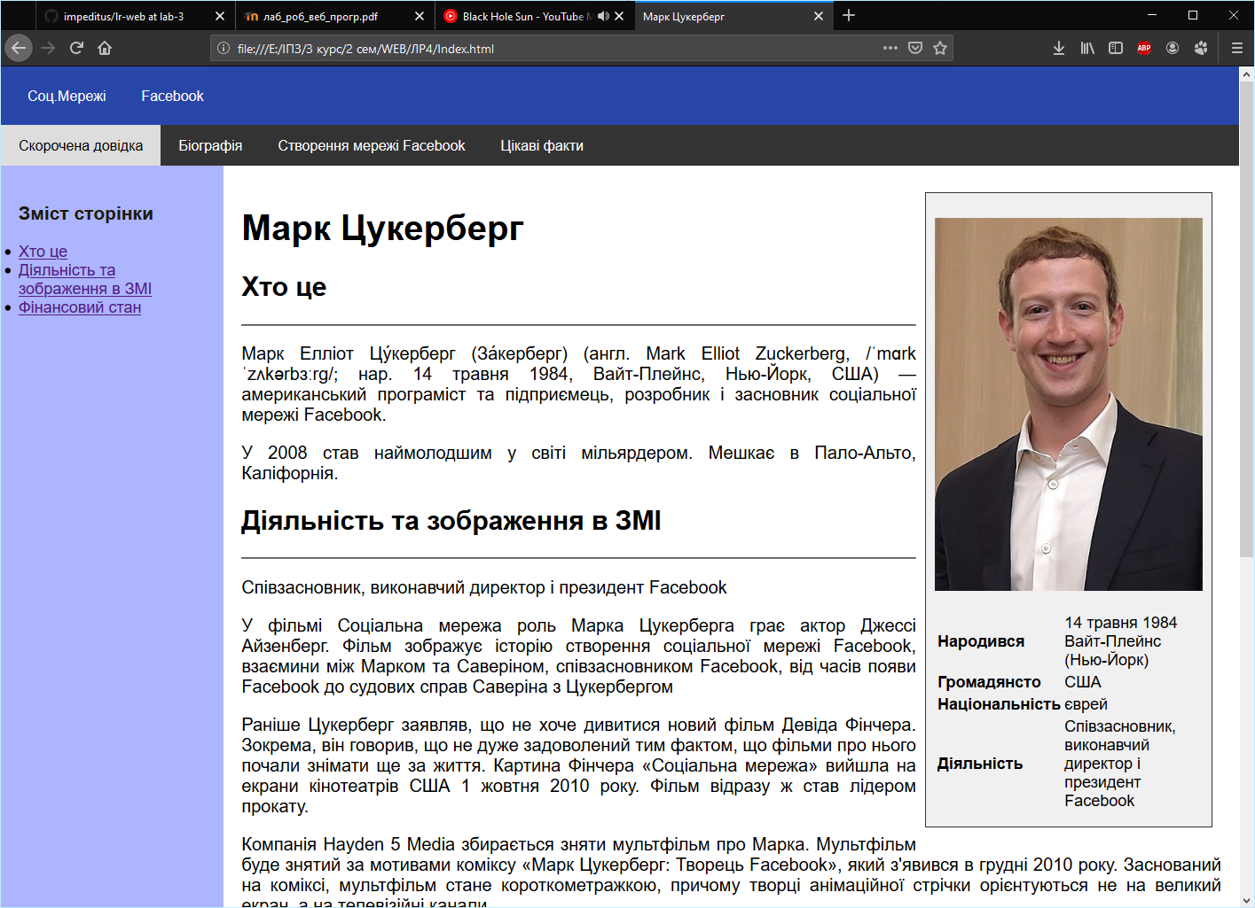 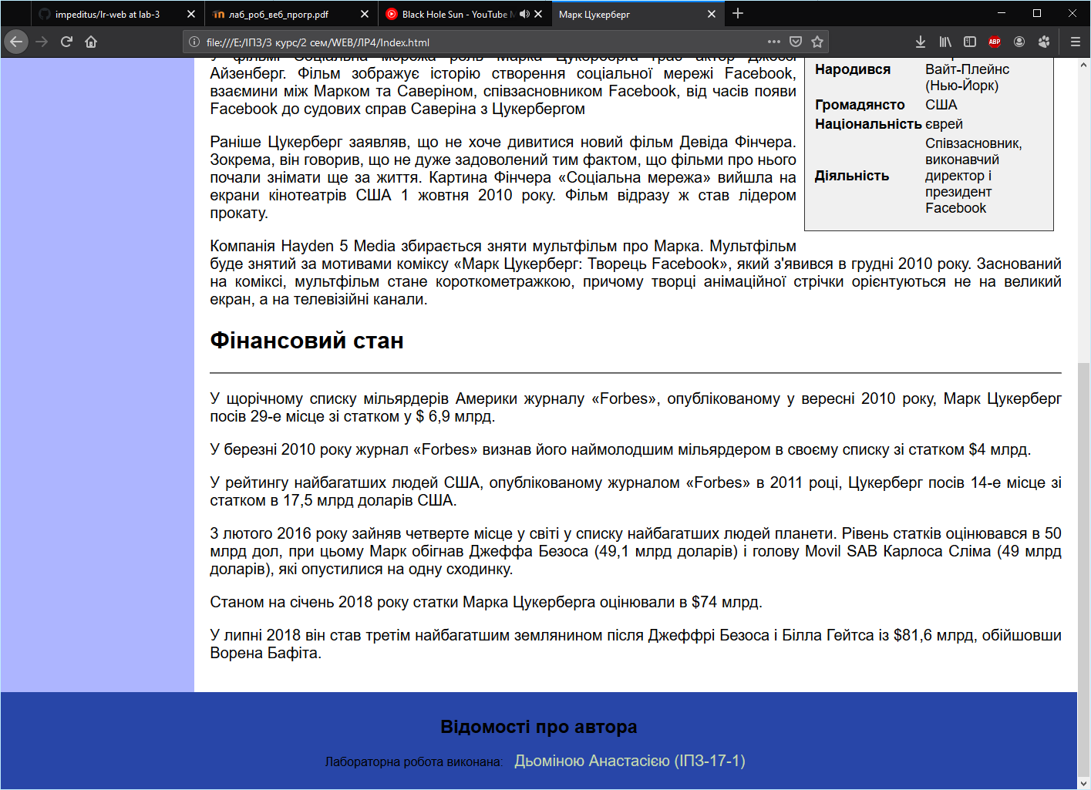

Рис 1,2 – Відображення сторінки скорочена довідка

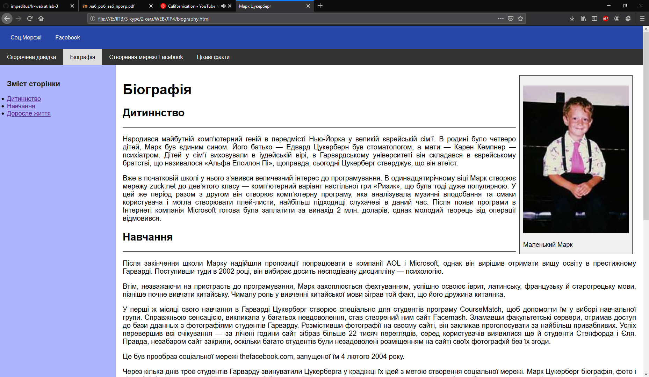

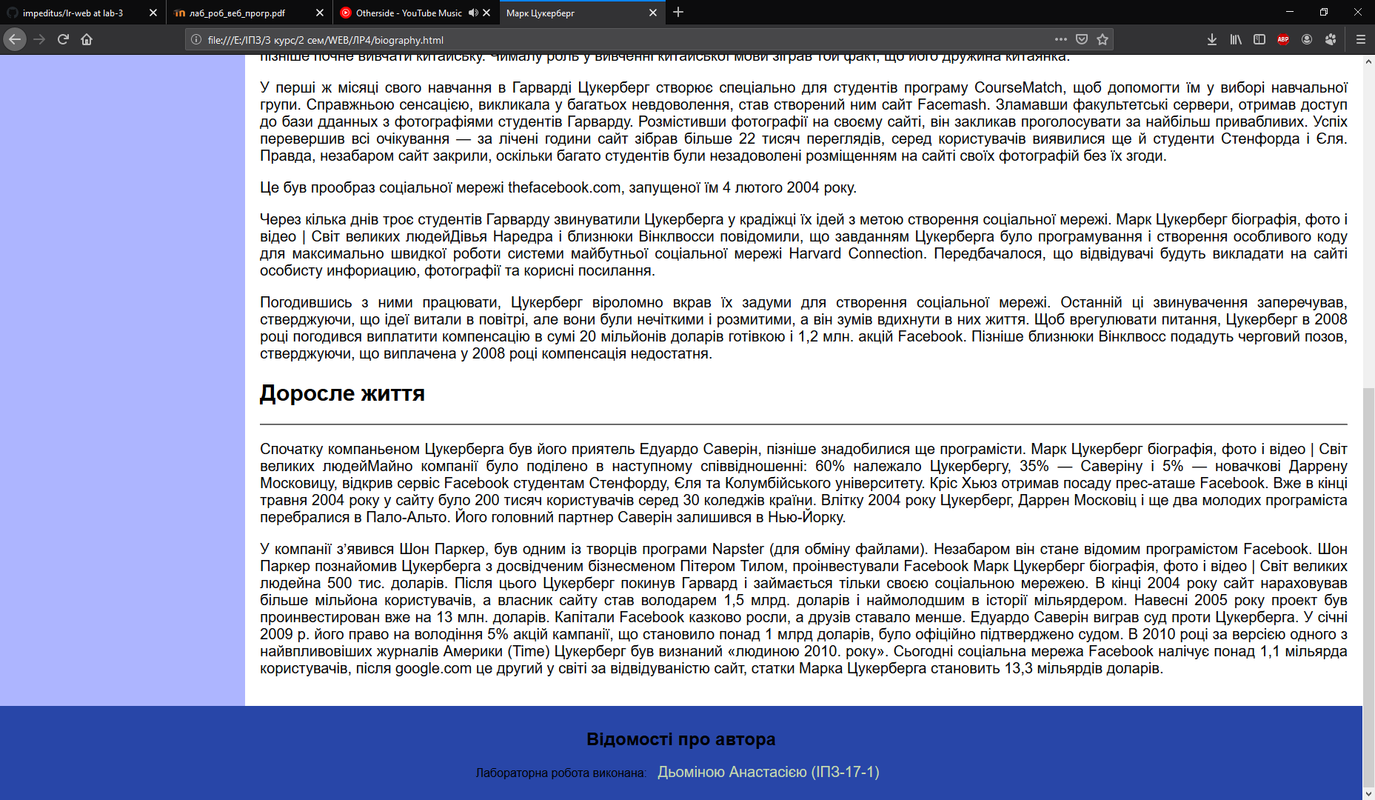

Рис 3,4 – Відображення сторінки «біографія»

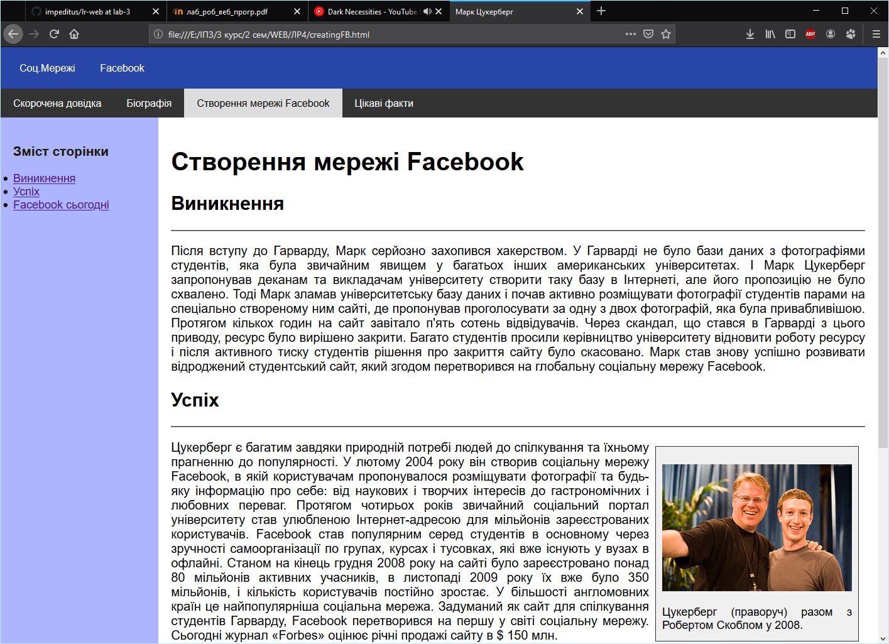 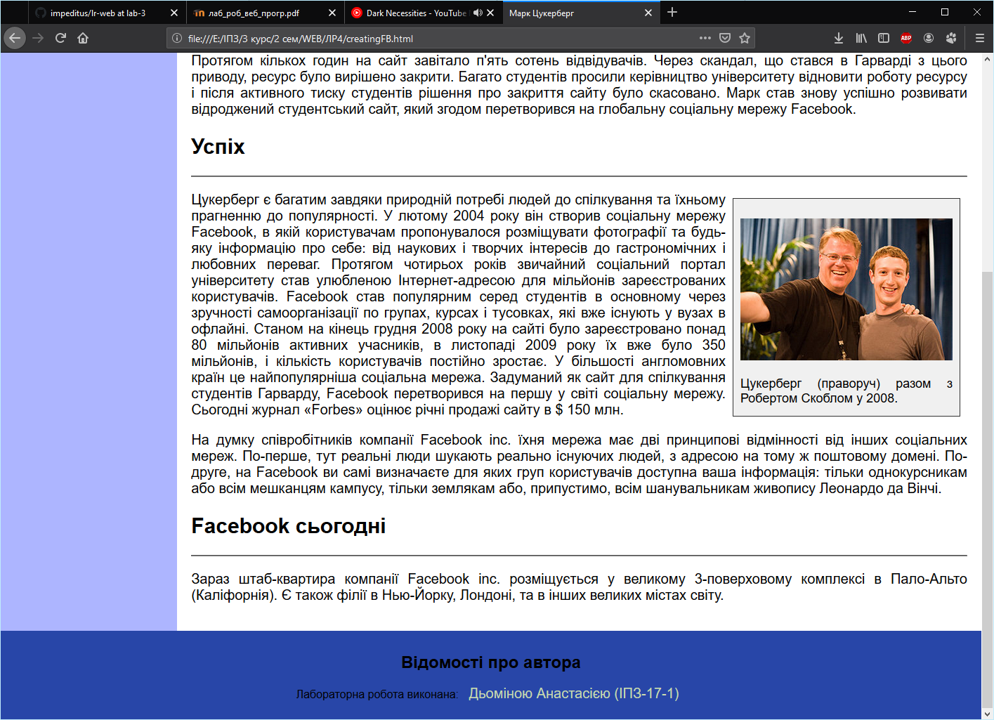

Рис 5,6 – Відображення сторінки «Створення мережі FB»

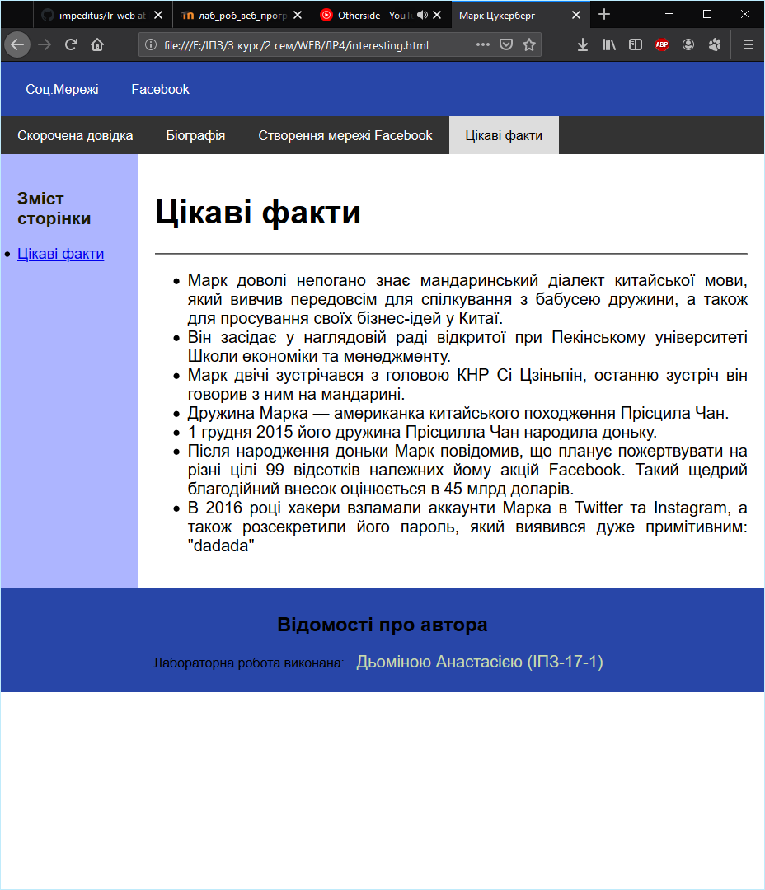

Рис 7 – Відображення сторінки «Цікаві факти»



Рис 8 – Шапка з посиланням на соц. мережі Марка та на головну сторінку FB



Рис 9 – Підвал сторінки з посиланням на моє резюме



Рис 10 – Навігація між сторінками з виділенням активної

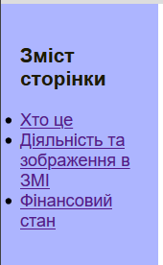 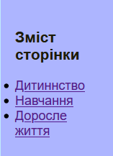 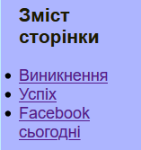 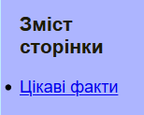

Рис 11 -15 – Зміст сторінок

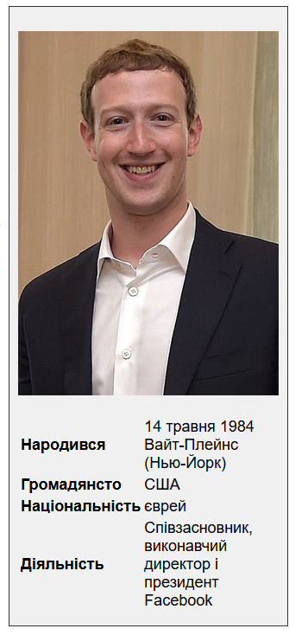

Рис 16 – Коротка інформація в колонці справа

**Висновки:** На даній лабораторній роботі я вивчила способи групування та організації елементів та навчилась керувати розташуванням елементів на сторінці.

**Контрольні питання**

**1.Чим відрізняються блочні та рядкові елементи?**

Принципова різниця між цими двома типами полягає в тому, як браузер відображає положення цього елемента відносно сусідніх. Блочні елементи можна представляти як прямокутні області на сторінці. Вони мають такі особливості: −до і після блочного елемента існує перенесення рядка; −блочним елементам можна задавати ширину, висоту, внутрішні і зовнішні відступи; −блочні елементи займають весь доступний простір по горизонталі. Відповідно рядковий елемент не має керованої висоти чи ширини і відображається поряд з іншими рядковими елементами. До блочних елементів відносяться, наприклад, теги <p>, <ul>, <h1> та інші. До рядкових –<b>, <i>, <ul>.

**2.Перерахуйте при блочних та три рядкових тега.**

До блочних елементів відносяться, наприклад, теги <p>, <ul>, <h1> та інші. До рядкових –<b>, <i>, <ul>.

**3.Як значення block, inline та inline-block властивості display впливає на відображення елемента?**

Завдяки їм кожен елемент можна примусово відображати як блочним, так і рядковим, використовуючи CSS властивість display.

**4.Що означає тег <div>?**

<div></div> –блочний елемент, що позначає просто «блок» або «прямокутний контейнер». Цей тег найчастіше використовується для створення сіток розмітки сторінки (заголовок сторінки, підвал, бокова колонка тощо).

**5.Що означає тег <span>?**

Тег <span></span> –це рядковий контейнер, який можна використовувати для виокремлення певної частини контенту, не застосовуючи ніяких стилів за замовчуванням як <b> чи <i>. За замовчуванням тег <span> має властивість display: inline.

**6.Які теги HTML5 призвані зменшити надмірне використання тега <div> для структурування сторінки?**

У HTML5 додано кілька нових тегів розмітки для позначення різних типових блоків сторінки. Наприклад, <header> і <footer> використовуються для створення «шапки» і «підвалу», <nav> для навігації, <aside> для бічній панелі. Включення в специфікацію HTML подібних елементів покликане знизити використання тега <div> підвищити наочність коду.

**7.Які властивості впливають на розмір місця, яке блок займає на сторінці?**

Блочний елемент складається з набору властивостей, які сумарно завдають його розміри на сторінці. Основою блоку виступає його контент (це може бути текст, зображення або інші вкладені в нього блоки). Навколо контенту йдуть поля (padding), вони створюють порожній простір від контенту до внутрішнього краю меж елемента. Потім йдуть власне самі межі (border). Завершують структуру блока відступи (margin), невидимий порожній простір від зовнішнього краю кордонів до сусіднього елемента**.**

Для блочного елемента можна задавати ширину та висоту за допомогою властивостей widthта height. За замовчуванням значення, задані цими властивостями, є параметрами тільки контенту всередині блока. Тобто, наприклад, місце, яке весь блок займає по ширині, буде складатись з суми значення width, значень лівого та правого полів, значень ширини лівої та правої межі, та значень відступів.

**8.Що таке padding?**

Це поля навколо контенту, вони створюють порожній простір від контенту до внутрішнього краю меж елемента

**9.Що таке margin?**

Це відступи, невидимий порожній простір від зовнішнього краю кордонів до сусіднього елемента.

**10.Що означає запис padding: 30px 50px 10px;?**

Верхнє поле 30px, ліве та праве 50px, нижнє 10

**11.Що означає запис margin: 0 auto;?**

Верхній та нижній відступи – 0, лівий та правий – автоматичні.

**12.Як буде виглядати блок з властивістю border-bottom: 3px dotted #ff0000;?**

Знизу буде відображатись частина рамки у вигляді червоного пунктиру:



**13.На що впливає властивість box-sizing?**

Завдяки властивості box-sizing, яку було введено в стандарті CSS3, керувати шириною і висотою можна наступним чином:

−box-sizing: content-box –значення за замовчуванням; властивості widthі height задають ширину і висоту контенту і не включають в себе значення відступів, полів і меж;

−box-sizing: border-box –властивості widthі height включають в себе значення полів і меж, але не відступів (margin);

−box-sizing: padding-box –властивості widthі height включають в себе значення полів, але не відступів (margin) і меж (border).

**14.Як задати ширину блока в абсолютних одиницях вимірювання та в процентах?**

width:100px;-абсолютні

width:20%;- відсотки

**15.Як обмежити розмір блока при динамічному розрахунку ширини?**

Задати розміри у процентах. В цьому випадку ширина буде розраховуватись як частка ширини батьківського блоку. Існують властивості max-width, min-width, max-height, min-height, які дозволяють обмежити розміри блока у разі динамічного розрахунку.

**16.Для чого використовують параметр overflow? У чому різниця між overflow, overflow-x та overflow-y?**

Якщо після завдання розмірів зміст блоку виявляється більшим за розміром, ніж може поміститись в блок, контент вийде за межі блоку. Для керування відображенням у такому випадку використовують властивість overflow і введені в стандарті CSS3 властивості overflow-xта overflow-y. −overflow: visible –відображається весь вміст елемента, навіть за межами встановленої висоти і ширини; −overflow: hidden –відображається лише область всередині елемента до правої чи нижньої межі відповідно, все, що не вміщується, буде приховано; −overflow: scroll –до блока завжди додаються смуги прокрутки. −overflow: auto –смуги прокрутки додаються тільки при необхідності, якщо контент більший за розміри блока.

**17.Поясніть використання властивості float.**

ЇЇ використовують, щоб розмістити кілька блочних елементів поруч. Ця властивість визначає, по якій стороні буде вирівнюватися елемент. При цьому інші елементи будуть обтікати його з інших сторін.

**18.Як відмінити обтікання контенту, задане за допомогою float?**

Щоб припинити обтікання та відображати елемент з нового рядку використовують властивість clear. Вона встановлює, з якого боку елемента заборонено його обтікання іншими елементами. Якщо задано обтікання елемента за допомогою властивості float, то clear скасовує його дію для зазначених сторін, при чому ця властивість застосовується до першого елемента, який має не обтікати елемент з властивістю float.

**19.Які значення може приймати властивість position?**

−position: static –елементи відображаються звичайно. Використання властивостей left, top, rightіbottom не призводить до будь-яких результатів;

−position: relative –положення елемента встановлюється щодо його початкового місця. Додавання властивостей left, top, right і bottom змінює позицію елемента і зрушує його в ту чи іншу сторону від первісного розташування. Сусідні блоки ігноруються, тобто зміщений елемент може «наповзати» на сусідні;

−position: absolute –вказує, що елемент абсолютно позиціонується, при цьому інші елементи відображаються на сторінці немов абсолютно позиціонованого елемента і немає.

**20.Як впливають на розташування елемента властивості left, right, top, bottom при різних значеннях position?**

Положення елемента задається властивостями left, top, rightі bottom. На положення впливає значення властивості position батьківського елемента. Так, якщо у батька значення position встановлено як static або батька немає, то відлік координат ведеться від краю вікна браузера. Якщо у батька значення position задано як fixed, relative або absolute, то відлік координат ведеться від краю батьківського елемента. −position: fixed –за своєю дією це значення близьке до absolute, але на відміну від нього прив'язується до зазначеної властивостями left, top, rightі bottom точці на екрані і не змінює свого положення при прокручуванні сторінки.

**21.Що таке z-index?**

Якщо елементи відображаються на сторінці за замовчуванням, зазвичай не виникає проблем з накладенням елементів один на одного. Але якщо задати позиціонування декількох елементів вручну, може виникнути ситуація, при якій вони перекриваються. Будь-які елементи на сторінці можуть накладатися один на одного в певному порядку, імітуючи тим самим третій вимір, перпендикулярний екрану. Кожний елемент може перебувати як нижче, так і вище інших об'єктів сторінки. Їх розміщенням по z-осі управляє z-index. Це властивість працює тільки для елементів, у яких значення position задано як absolute, fixed або relative. В якості значень z-index використовуються цілі числа (додатні, від’ємні і нуль). Чим більше значення, тим вище знаходиться елемент в порівнянні з тими елементами, у яких воно менше. При рівному значенні z-index, на передньому плані знаходиться той елемент, який в коді HTML описаний нижче. Крім числових значень застосовується значення auto –порядок елементів в цьому випадку розраховується автоматично, виходячи з позиції в коді HTML і позиції батька, оскільки дочірні елементи мають той же z-index, що їх батьківський елемент.